ОЗО Селищанський ліцей

КНИГА ЗВИТЯГ
рій
«Хоробрі серця»

Ройові атрибути

Назва рою: «Хоробрі серця»

Ройове гасло:
Хоробре серце гордо б’ється
Наш рій всього доб’ється

Емблема рою

2022-2023 навчальний рік
Склад рою «Хоробрі серця»
№ п/п | Прізвище, ім’я, по батькові | Обов’язок (ройова посада) | Клас
1 | Головенко Костянтин | Ройовий | 10
2 | Головненко Микола | Заступник ройового | 10
3 | Пушня Денис | Хорунжий | 10
4 | Дудка Андрій | Бунчужний | 10
5 | Разумєєв Дмітрій | Обозний | 10
6 | Чумак Марина | Суддя | 10
7 | Кошева Карина | Писар | 10
8 | Мартиненко Дмитро | Товмач | 10
9 | Багратіони Раулі | Довбиш | 10
10 | Ахмедова Лілія | Кантаржей | 10
11 | Голубкіна Юлія | Лікар | 10
12 | Іванченко Анастасія | Шафар
13 | Захарченко Віта | Скарбник
14 |  | Осавул
15 |  | Джура

Ройовий | Заступник ройового
Хорунжий | Бунчужний
 | 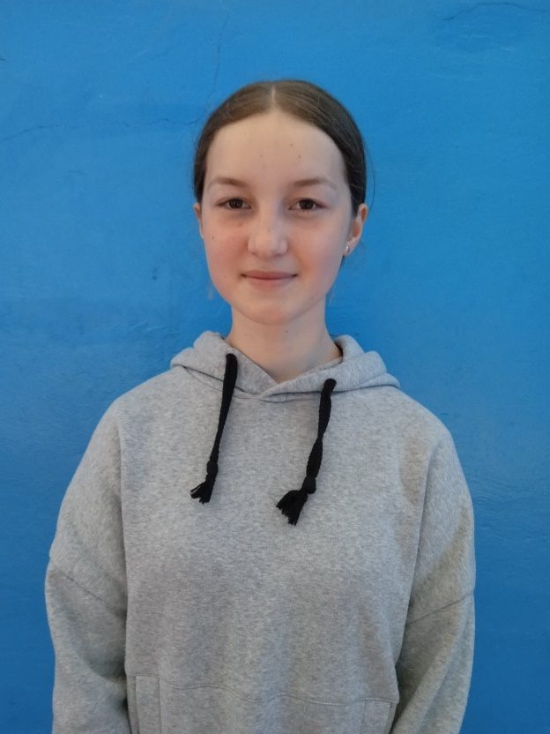
Обозний | Суддя
Писар | Товмач
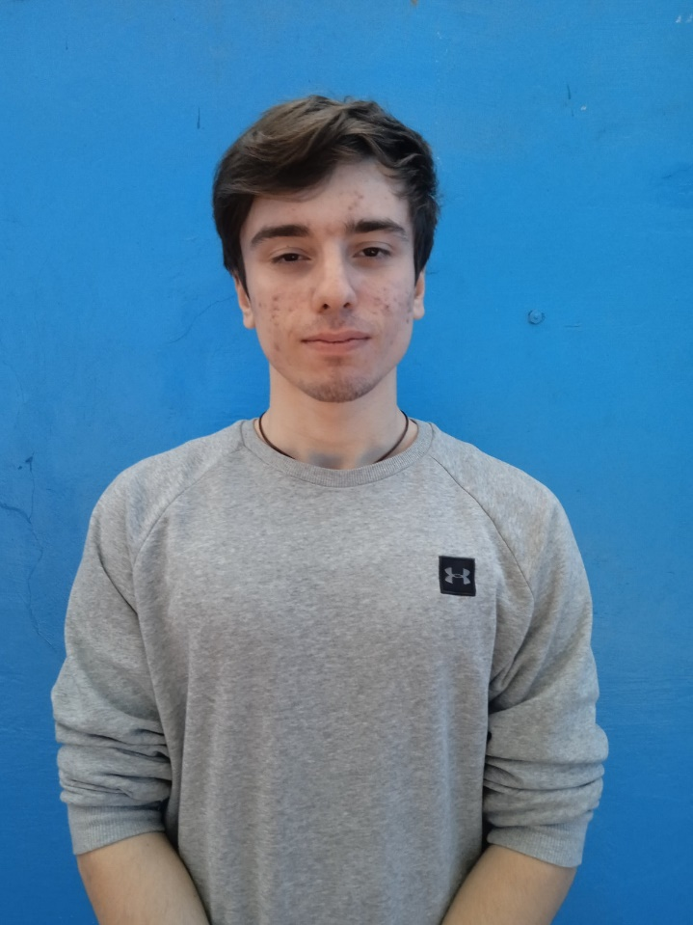
Довбиш

05.04 Візит до шкільного музею
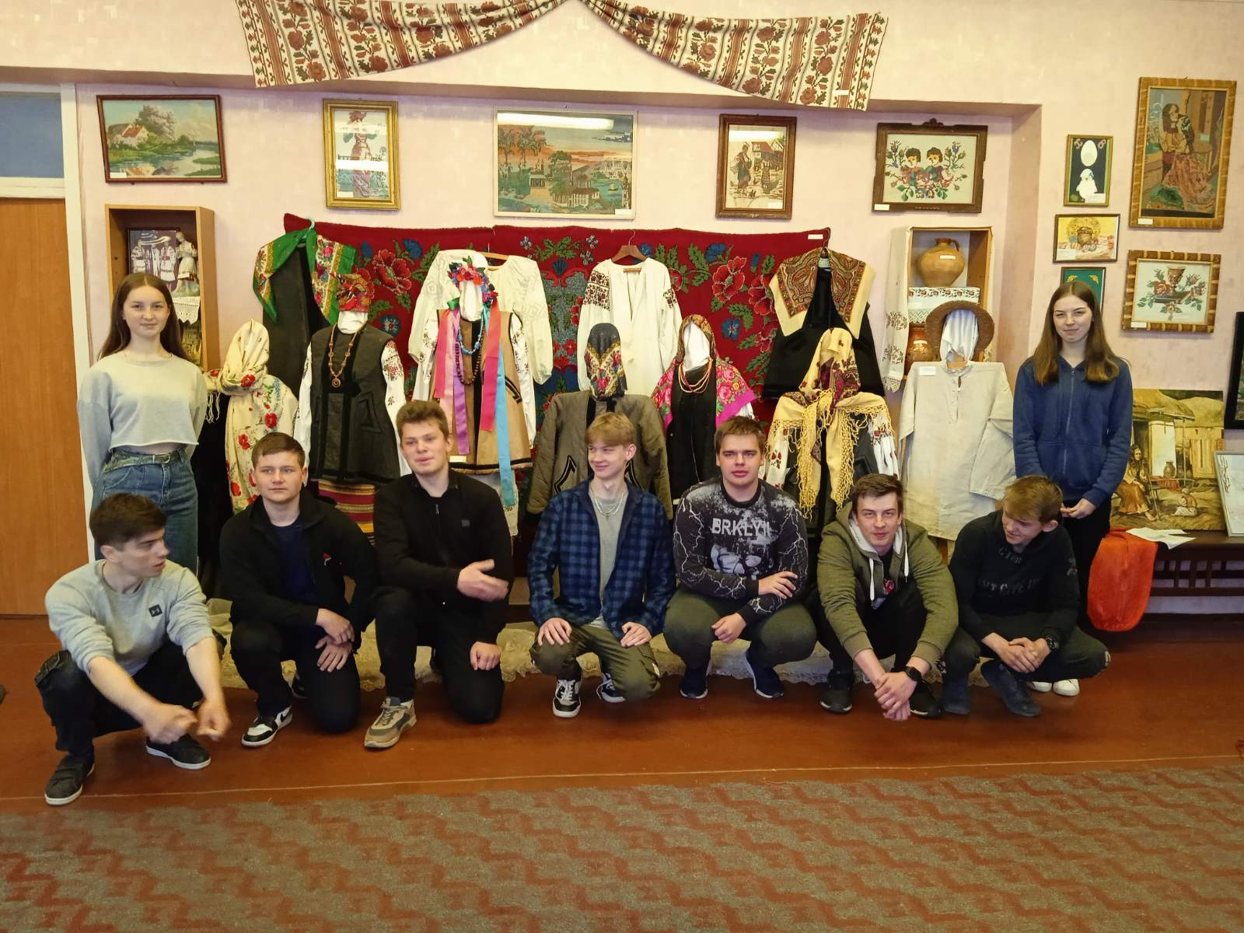
https://selyshchenvk.e-schools.info/photoalbum/137103

Весняна толока
26, 28 квітня 2023року у нашій школі відбулася весняна толока. Рій «Хоробрі серця» долучився до прибирання та озеленення території школи.
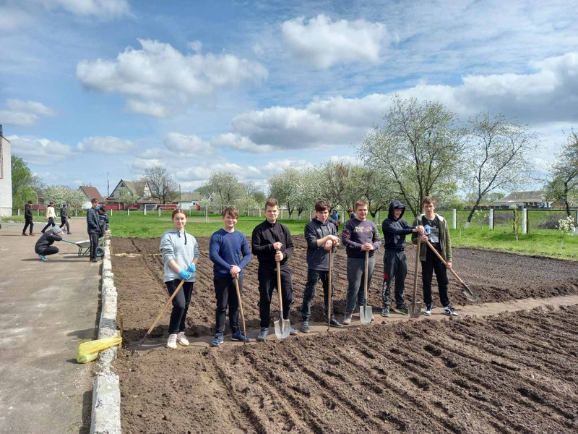
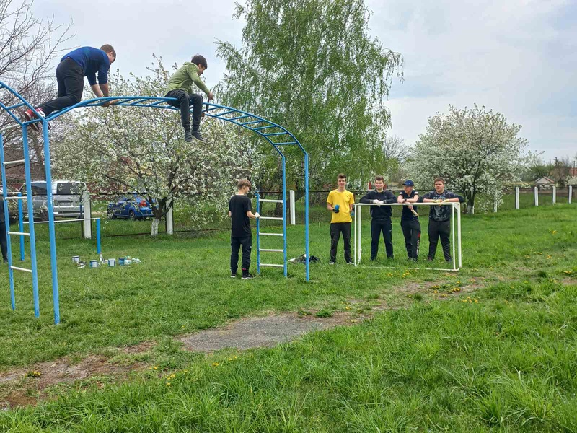
https://selyshchenvk.e-schools.info/photoalbum/136383

4.05.2023 Представники рою «Хоробрі серця» взяли участь у змаганнях «Козацький гарт»
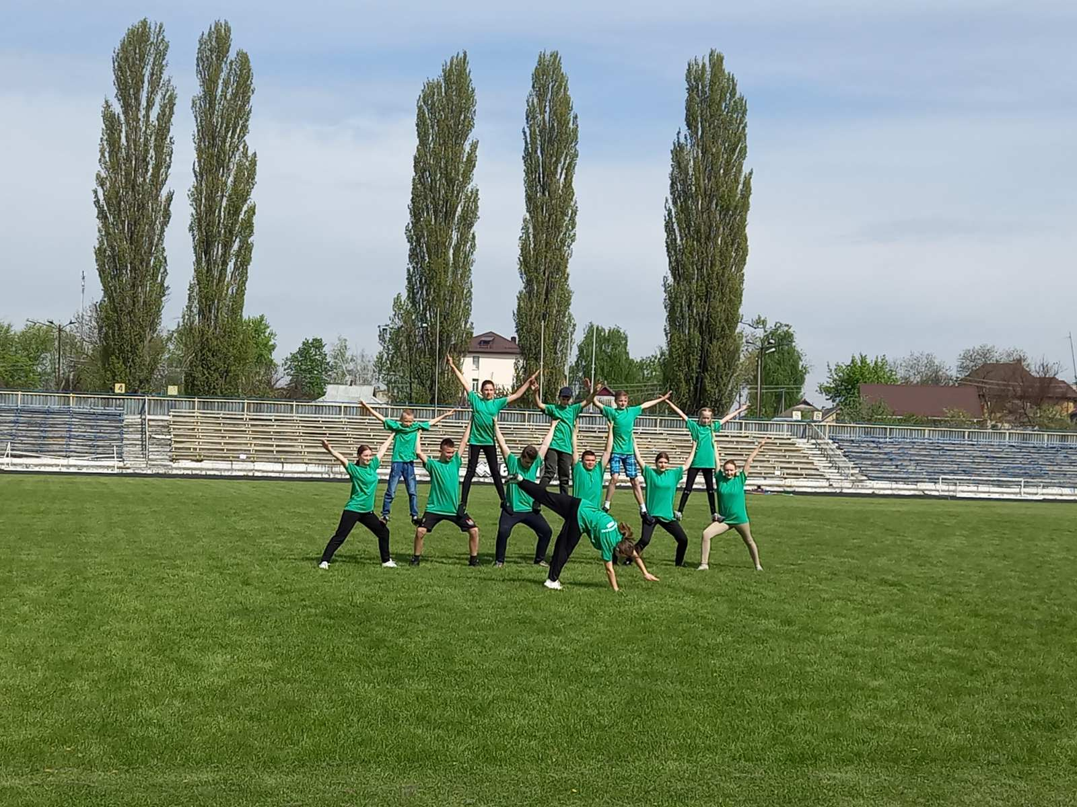

01.05 відбулися змагання «Сильні та спритні»
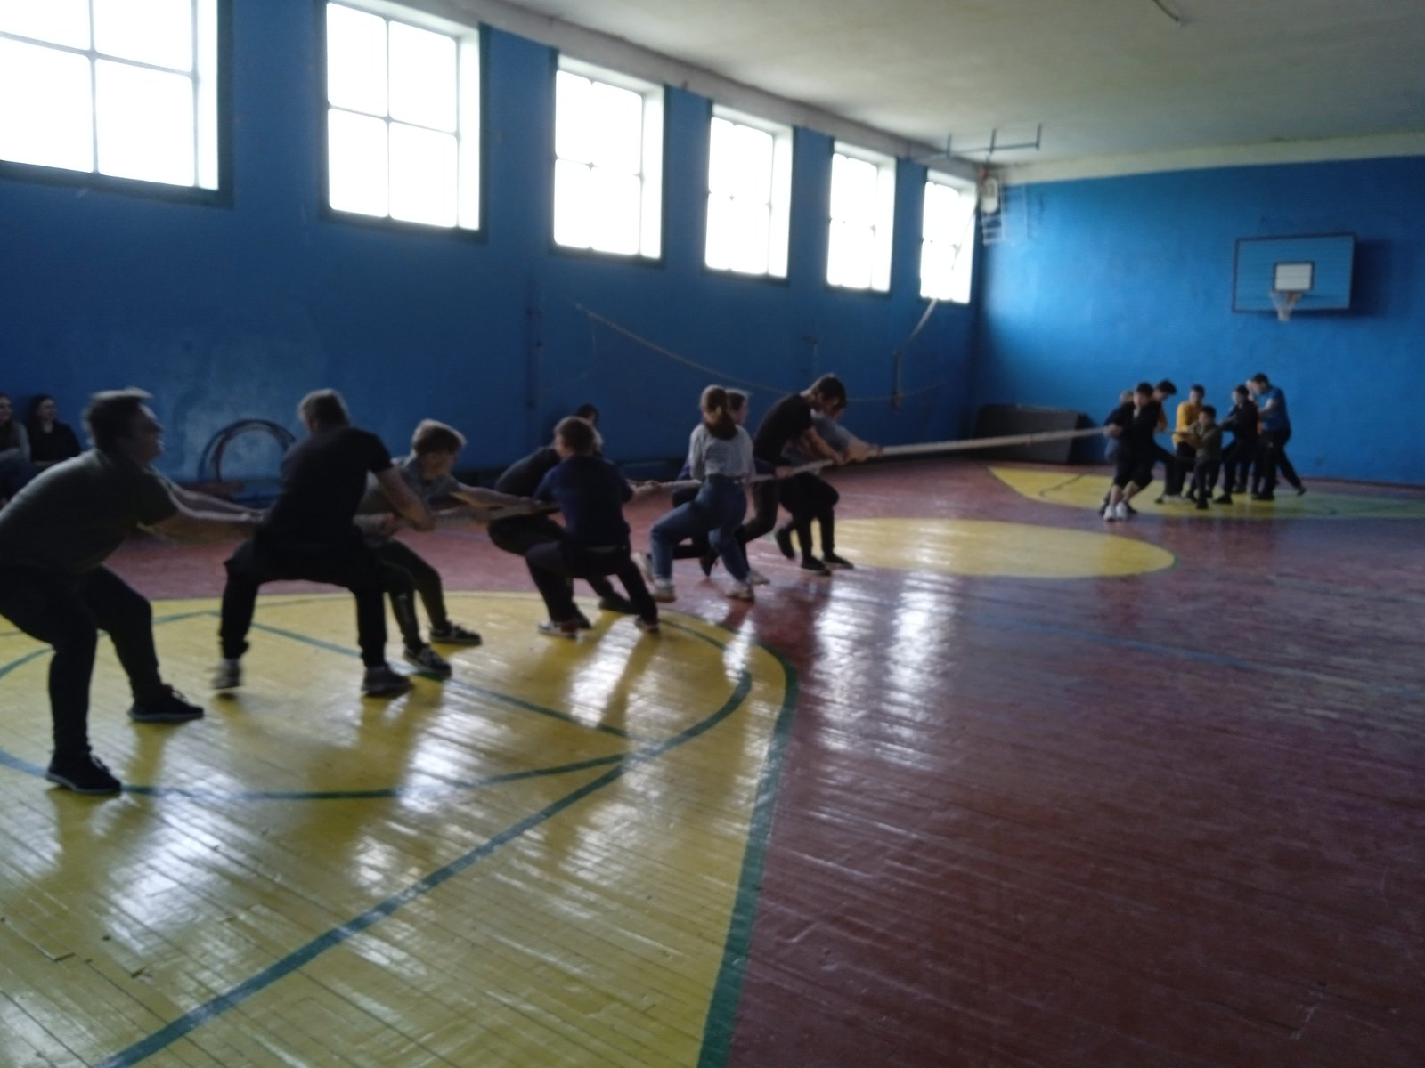
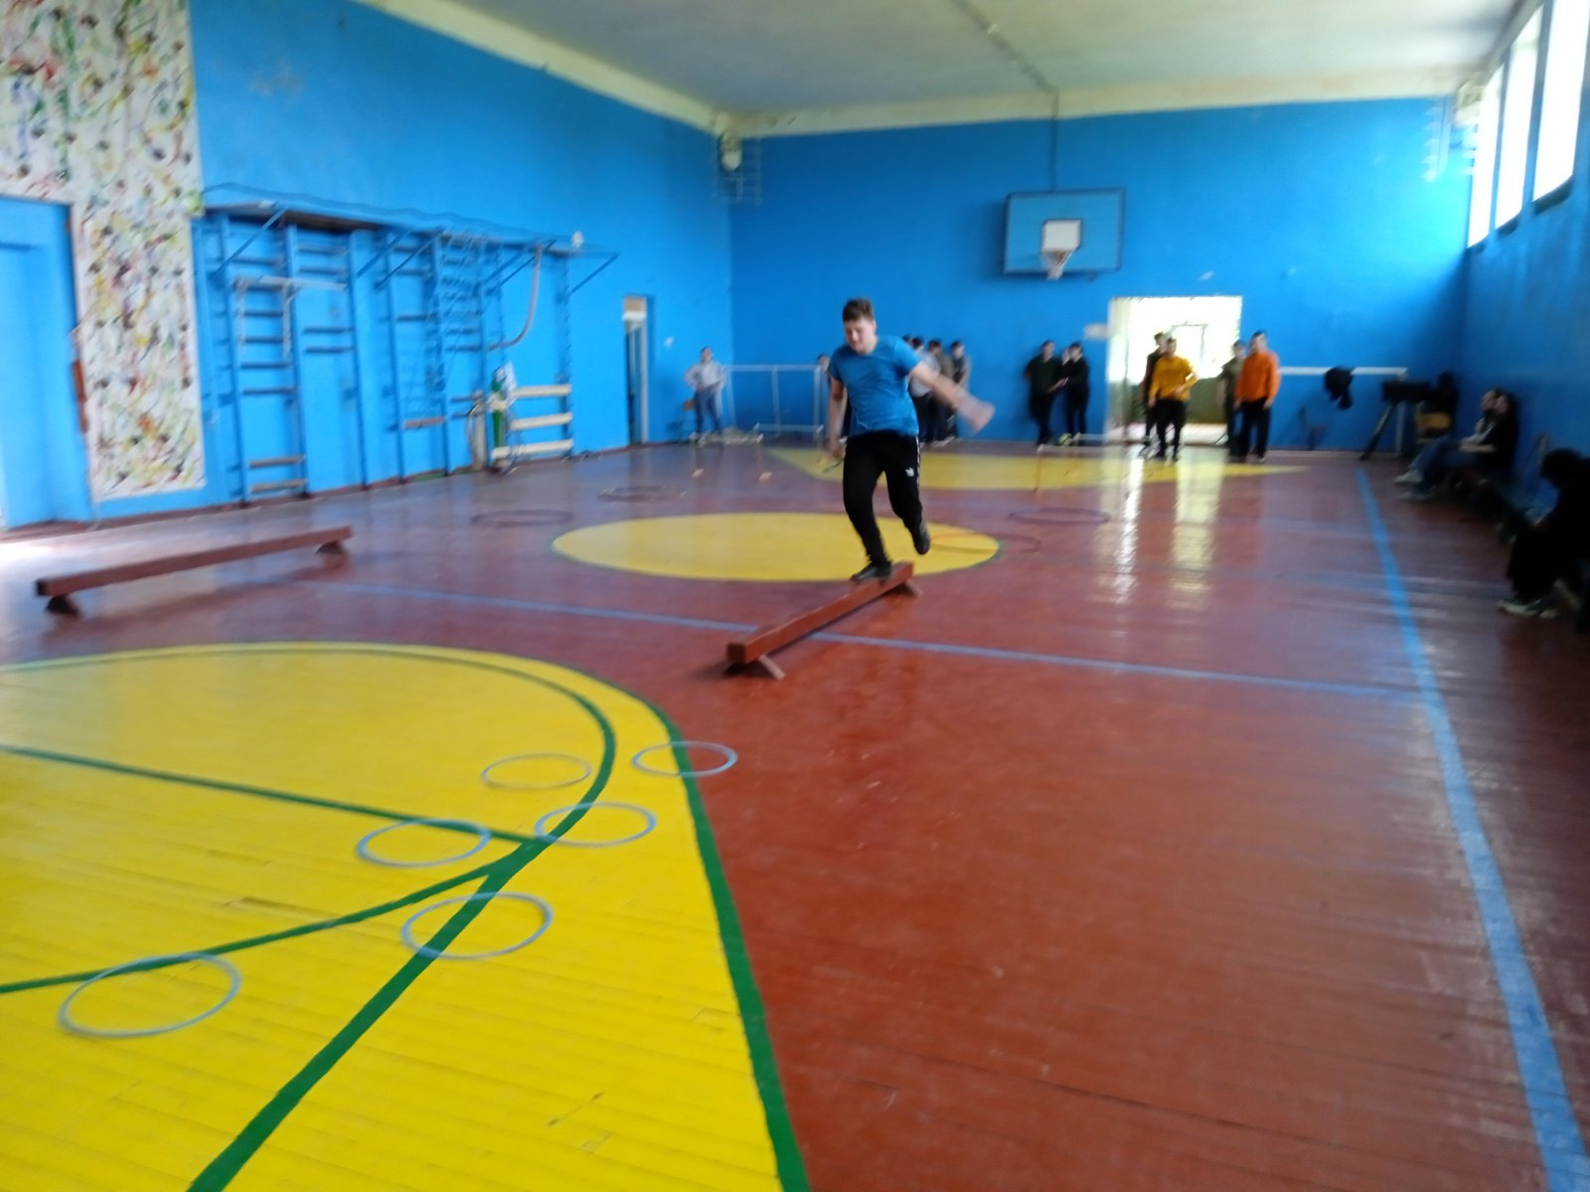
https://selyshchenvk.e-schools.info/photoalbum/137105

